1. Стh
2. Існує таблиця з даними, в якій існують рядки, що повторюються, за значеннями деяких стовпців.

Необхідно отримати список рядків, що повторюються.

Потім видалити рядки, що повторюються, залишивши тільки по одному унікальному рядку (залишити тільки найпізніші рядки).

**По можливості навести кілька варіантів рішень.**

**виведення**

SELECT

*

FROM

some_table

WHERE

some_column IN

(

SELECT

some_column

FROM

some_table

GROUP BY

some_column

HAVING

COUNT(*) > 1

)

SELECT

*

FROM

some_table

WHERE

some_column IN

(

SELECT

DISTINCT some_column

FROM

some_table

)

**видалення**

DELETE FROM

some_table

WHERE

id NOT IN

(

SELECT

MAX(id)

FROM

some_table

GROUP BY

some_column

)

DELETE FROM

some_table

WHERE

id NOT IN

(

SELECT

MAX(id)

FROM

some_table

WHERE

some_column IN

(

SELECT

DISTINCT some_column

FROM

some_table

)

GROUP BY

some_column

)

1. 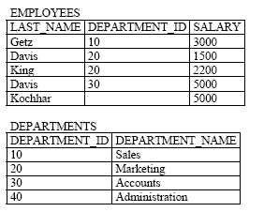

- отримати всіх співробітників, незалежно від того, чи мають вони відповідності відділу департаменті

SELECT *

FROM EMPLOYEES

- вивести середню зарплату по відділах

SELECT

DEPARTMENTS.DEPARTMENT_ID,

AVG(EMPLOYEES.SALARY)

FROM

EMPLOYEES

LEFT JOIN

DEPARTMENTS

ON

DEPARTMENTS.DEPARTMENT_ID = DEPARTMENTS.DEPARTMENT_ID

GROUP BY

DEPARTMENTS.DEPARTMENTS_ID

HAVING

COUNT(*) > 0

1. Опис таблиці EMPLOYEES

EMP_ID NUMBER(4) NOT NULL

LAST_NAME VARCHAR2(30) NOT NULL

FIRST_NAME VARCHAR2(30)

DEPT_ID NUMBER(2)

JOB_CAT VARCHAR2(30)

SALARY NUMBER

Потрібно вибрати ідентифікатор відділу, мінімальний розмір заробітної плати, а також максимальну зарплату, виплачену в цьому відділі, з урахуванням, що мінімальна заробітна плата становить менше 5000, і максимальна зарплата більша, ніж 15000.

SELECT

DEPT_ID,

MIN(SALARY),

MAX(SALARY)

FROM

EMPLOYEES

WHERE

SALARY < 5000 OR

SALARY > 15000

GROUP BY

DEPT_ID

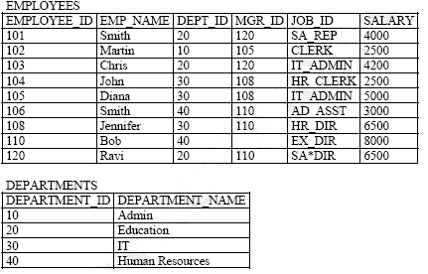

- В таблиці EMPLOYEES, EMPLOYEE_ID є первинним ключем.

MGR_ID це ідентифікатор менеджерів і відноситься до EMPLOYEE_ID.

Dept_id є зовнішнім ключем до DEPARTMENT_ID колонки таблиці DEPARTMENTS.

В таблиці DEPARTMENTS department_id є первинним ключем.

Що станеться, якщо виконати та чому?

DELETE

FROM departments

WHERE department id = 40;

Залежить від конфігурації. Може видалитись лише департамент, а в таблиці з працівниками зовнішній ключ стане NULL. Може видати помилку, бо подібне видалення може бути недоступним. Може видалитись департамент і каскадно видалитись працівники цього департаменту. Знову ж таки залежить від конфігурації.

- В таблиці EMPLOYEES, EMPLOYEE_ID є первинним ключем.

MGR_ID це ідентифікатор менеджерів і відноситься до EMPLOYEE_ID.

Колонка JOB_ID – NOT NULL.

Що станеться, якщо виконати та чому?

DELETE employee_id, salary, job_id

FROM employees

WHERE dept_id = 90;

Помилка запиту. DELETE не має параметрів.